الجمهرية الجزائرية الديمقراطية الشعبية

جامعة باجي مختار عنابة

قسم التربية البدنية و الرياضية

مقياس :العاب القوى السنة الاولى ليسانس

المحاضرة الاولى :

التمارين الخاصة لرمي القرص

الاستاد: مرابط محمد

2019-2020

**لتمارين الخاصة لفعالية رمي القرص**

إن التمارين الخاصة و خاصة في منافسات و فعاليات الرمي المختلفة ( قرص –رمح – الكرة الحديدية – المطرقة ) لها خصوصة العمل التدريبي و التى أصلاً تتعلق بتقنية الرمي الفعلية لكل فعالية و التى تلعب هذه التمارين الخاصة دور مهم في تعلم وتطوير و تنمية تكنيك وقوة الخاصة في منافسات الرمي و هنا نخص بالذكر منافسة رمي القرص

.

تعرف التمارين و التدريبات التي تهدف إلى الحصول على مجموعة أداء حركي خاص و هذا تماشيا لنوع الفعالية الممارسة بإسم التمارين التحضيرية الخاصة، حيث ترتبط هذه الأخيرة إرتباطاً وثيقاً بهيكل التنسيق الأساسي للحركة لنوع الفعالية أو المسابقة الممارسة من طرف المتدرب، أو حتى هي تعكس واحدة أو أكثر عناصر الحركية الخاصة بهذا النشاط الممارس من طرفه ، و من المهم أن تشمل هذه التمارين العناصر الخاصة للحركة و التى تشبع العمل و الأداء الداخلي و الخارجي في المنافسة ..

إن التمارين الخاصة في فعالية رمي القرص تشمل أيضاً رمي الأدوات و الوسائل و المعدات المختلفة، حيث أن هذه التمارين تأخذ مكان و حيز تدريبي في البرنامج التدريبي الموسمي في فصل الشتاء و في داخل صالات و القاعات الرياضية ، حيث يجب أن تسمح أوزان هذه الأدوات  
للحصول على أداء الحركي الصحيح تقنيًا، إن عدد تكرارات هذه التمارين الخاصة يضبط وفقاً لمستوى اللياقة البدنية و التكنيكية التقنية ومستويات التحضير لهؤلاء الرماة.

و منه تصبح طبيعة التمرينات التمهيدية والإعدادية أكثر وضوحًا عند إسقاطها على أهم المراحل و الوضعيات الأدائية الأساسية لرمي القرص من حيث تناوب و تعاقب هذا الأداء الحركي لتكنيك رمي القرص من حيث مفهوم التعلم والتدريب. التدريبات ، بقدر ما أن الجانب التكنيكي يجب أن يحتوي على عناصر قابلة للتحويل من وضع حركي الى وضع آخر و هذا بتسلسل و إنسيابية مثالية و الملاحظ في الأداء الحركي أثناء المنافسات الرسمية ( العالمية – الأولمبية ) .

وبالتالي فإن التمارين الخاصة المختارة يجب أن تستند إلى المواقف الرئيسية لإجراءات الرمي لجعل تقييم فعاليتها البيوميكانيكية ممكن ، وتشمل هذه التقيمات الأدائية التى تكون في بداية أداء المرجحة التمهيدية لرمي ، و مرحلة الإرتكاز و الإسناد الفعلي لجسم الرامي على الأرض ، ثم مرحلة الدوران و التى تعتمد على فردية كل رامي ، ثم مرحلة التهيؤ لرمي القرص أو مرحلة الإرتكاز و الكبح النهائية و مرحلة التخلص و ترك القرص في بداية إنطلاق القرص و أخيراً مرحلة حفظ التوازن أو مرحلة التغطية و المحافظة على التوازن .

كل موقف حركي من هذه المواقف الحركية الدورانية يتميز بوضع أجزاء جسم الرامي المختلفة فيما يتعلق بتنفيذ الرمية والتوتر الذي ينجز من جراء أداء عضلات الذراعين و الكتفين ، كما أنه يتغير موقف الرمى وكذلك التوتر في العضلات المادة عند الأداء حسب كل رامي ، مثل هذا الأداء التكنيكي ( فن الأداء ) المعقد و خاصة هنا لفعالية رمي القرص يكون الأداء فيه على أساس المواقف الحركية الرئيسية التي تخلق أفضل الشروط الممكنة لإنتاج أقصى أداء من طرف الرامي، و يحدث هذا عن طريق ضم و تكتيل و جمع جميع مراحل الأداء الحركي لرمي إلى تحقيق النتيجة النهائية للرمي ن حيث تكون الرمية الكلية ناجحة إذا كان الرامي يتعلم ويطور تكنيك مرحلة التخلص من القرص بشكل صحيح و فعال قدر الإمكان ، حيث وجب تجنب الأخطاء المرتكبة من ناحية المؤشرات الفردية لكل رامي في الاداء الحركي و من المواقف الرئيسية لمراحل أداء الرمية.

إن إتباع تطبيق و أداء التمارين الخاصة في إنشاء التكنيك الكلاسيكي لرمي بشكل خاص يكون ذا أهمية بالغة في السنوات الأولى من عملية التدريبية و عملية التعلم عند الرامي الناشئ ، ما هي الا بعد التقنية الكلاسيكية وقد ثبت أن الرماة قادرين على إجراء تغييرات في التكنيك الاداء على أساس المكتسبات الفردية الخاصة بهم. أيضا مهم بشكل خاص هو أن يكون تنفيذ التمارين في التسلسل الصحيح لكل مرحلة من مراحل الأداء وفي ترتيب زمني محدد للسرعة والإيقاع الرمي.

عادة ما يتم الحفاظ على البنية الإيقاعية للرمي الكامل الخاصة بالرماة الابطال ( رياضي النخبة – فرق القومية )و على الرغم من الإختلافات في مدة المراحل تنفيذ الأداء حيث تكون هناك رمحلة تأخذ وقت أكثر من الأخرى عند الأداء ، و هذا هو السبب في إستخدام العديد من المدربين الخبراء لأدوات و الوسائل التدريبية من أوزان و اثقال مختلفة ( اقراص حديدية – جلات ) المختلفة مع تمارين ذات شدة مختلفة و هذا للحفاظ على قدر الإمكان لإيقاع رمي في المنافسات الرئيسية و الرسمية .

علاوة على ذلك يقوم الرماة عند قذف و رمي القرص بضبط أساليبهم إلى مستوى القوة المحسنة عند الأداء و التى بدورها تكون هي المسؤولة عن التغييرات في تكنيك الأداء ( فن الاداء ). بعد كل شيء يكون الأداء أكثر كفاءة الذي يعتمد على الأداء النهائي بشكل كبير على مستوى القوة العضلة المكتسبة لدى الرامي ،و قوة و مرونة الأوتار والأربطة المفصلية لديه خاصة على مستوى الكتفين و الحوض و التي تم وضع لها خصيصاً تمارين خاصة و هذا تبعاً للمواقف الأدائية الرئيسية عند الرماة، حيث أن هذه القوة معروفة بالقوة العضلية الخاصة لرماة القرص و التى تعد أكثر وسائل فعالة لتطوير قوة العضلية الخاصة و التى بدورها تحددها التحضيرات و الإعدادات التدريبية الخاصة .

**تمارين الاعداد الاساسية**

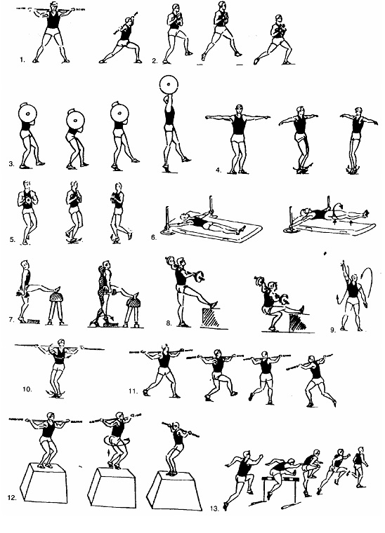

**تمارين الإعداد الخاصة:**

يوصى هنا في تمارين الغعدادية الخاصة بتقسيم تدريبات الرمي الخاصة إلى ثلاث فئات و هذا وفقاً لتأثيرها على تطوير تكنيك الرمي :

-1- رمي الأدوات و الوسائل بأعلى شدة ممكنة ( إستعمال القرص القانونية فقط).  
-2- رمي الأدوات ذات التأثير العالي (الرجال -1.5 إلى 2.3 كجم ، النساء -0.75 إلى 1.25 كجم).

-3- رمي الأدوات ذات التأثير المحدود (أثقال أو اقراص التى تكون  
أخف من الاقراص القانونية).